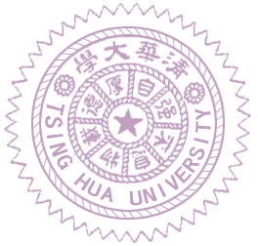 | 清華大學人類學研究所  Institute of Anthropology, National Tsing Hua University  學年碩士研究生論文研究計畫口試/公開發表申請表

研究生姓名：

論文研究計畫名稱：

推薦之評審委員：（請註明服務單位）

口試時間： 地點：
□經指導教授確認學生論文題目與內容符合本所專業領域
指導教授簽名： 日期：
所 長 簽 名： 日期：
檢附文件：
- □論文計畫初稿（口試一週前提交）
- □碩士論文計畫口試評分單

